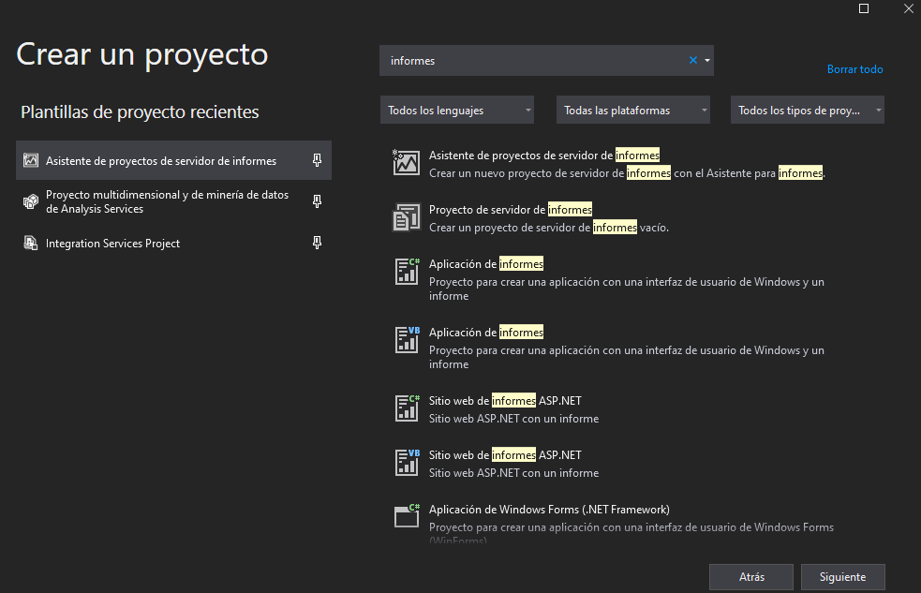Abrimos Visual Studio y creamos un proyecto. Buscamos la plantilla Asistente de proyectos de servidor de informes y la seleccionamos. Le damos click en siguiente

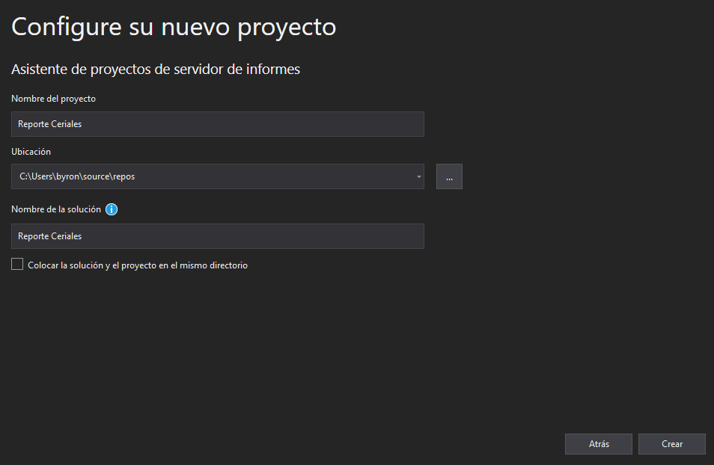Colocamos el nombre del proyecto y click en crear.

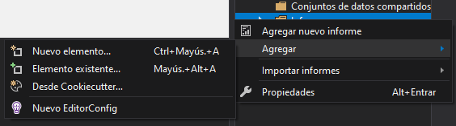En explorador de soluciones damos click derecho en la carpeta informes y elegiremos nuevo elemento

Creamos elemento informe y colocamos el nombre. Click en agregar

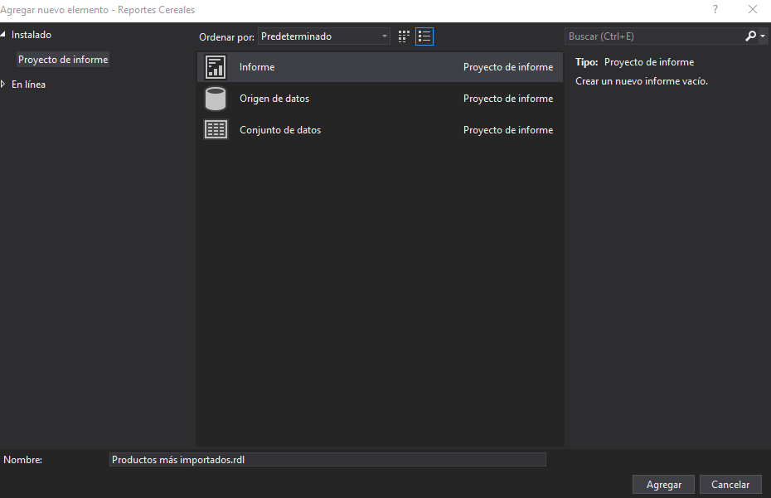Creamos tres informes llamados de la siguiente manera:

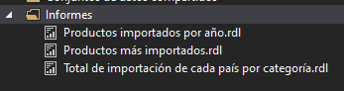

Configuramos los tres reportes de la siguiente manera:

1. Agregamos un origen de datos desde el panel datos de informe.

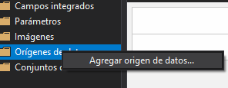

1. 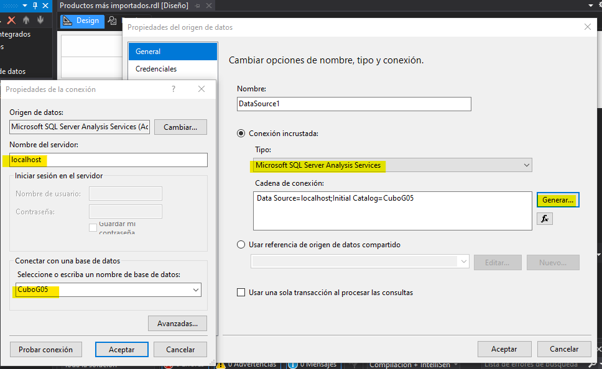Elegimos el tipo de conexión Microsoft SQL Server Analysis Services y click en generar, colocamos el nombre del servidor “localhost” y seleccionamos la base de datos del cubo creado.
2. 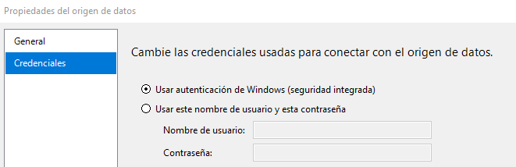Elegimos en credenciales Autentificación de Windows y click en Aceptar
3. Agregamos un conjunto de datos



1. Configuramos el conjunto de datos de la siguiente manera:

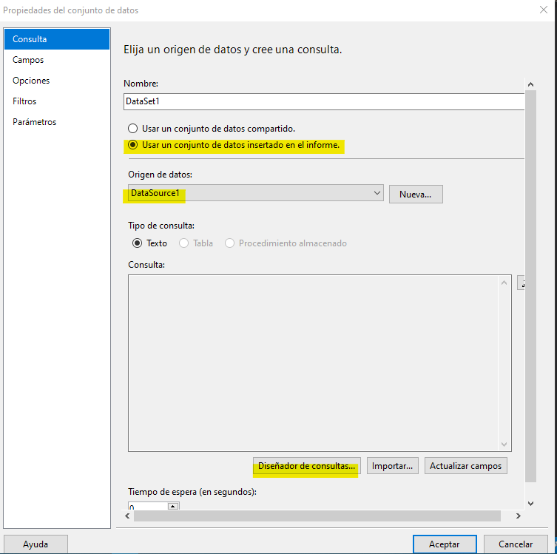Elegimos el origen de datos creado anteriormente en cada informe y diseñamos una consulta

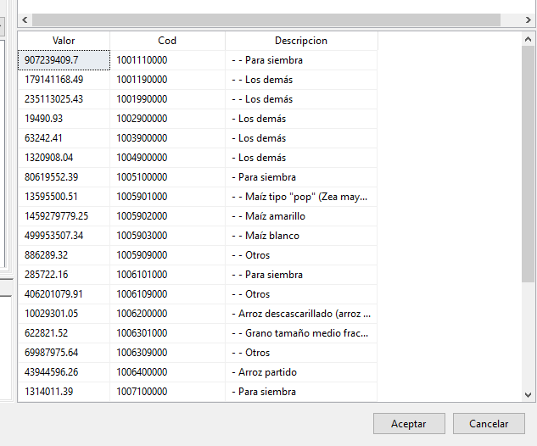En el informe productos más importados ejecutamos la siguiente consulta:

En el informe total de importaciones de país por categoría ejecutamos la siguiente consulta:

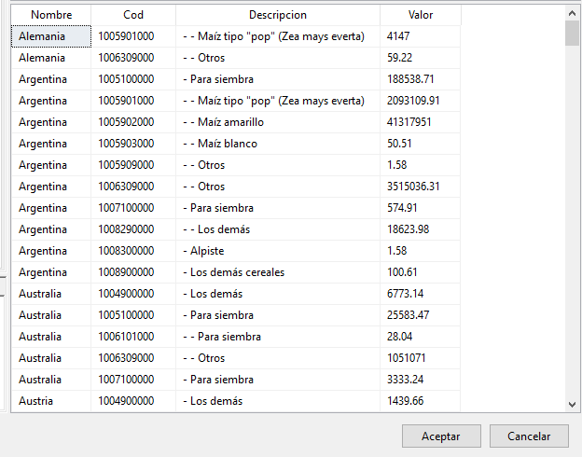

En el informe productos importados por año ejecutamos la siguiente consulta:

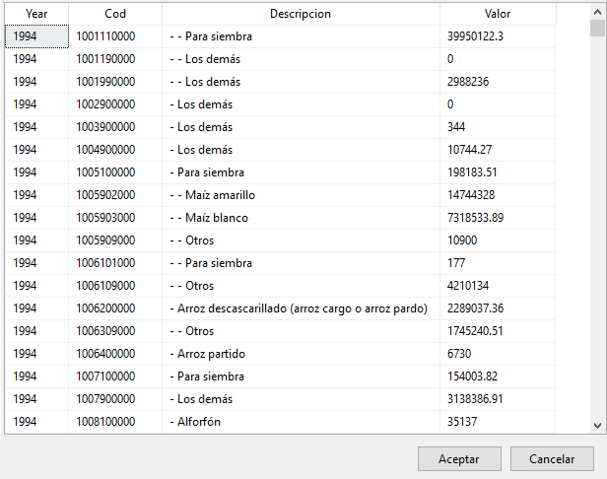

1. Buscaremos el cuadro de herramientas y arrastramos el elemento tabla a los informes productos más importados y total de importaciones de país por categoría. En el informe productos importados por año utilizaremos una matriz. Luego arrastramos los capos del dataset a la tabla/matriz y nos quedaran de la siguiente manera en cada informe:

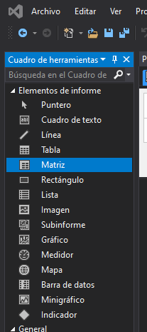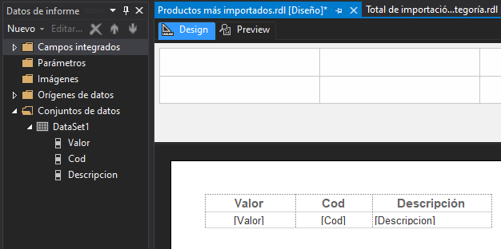

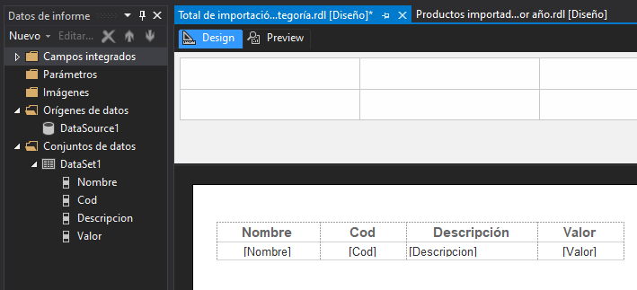

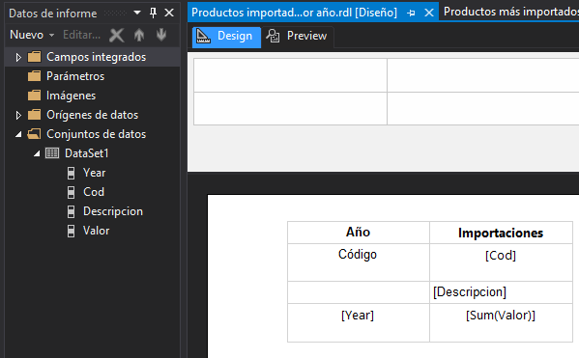

1. Crearemos un orden en el informe productos más importados
2. Ejecutamos cada informe:

